Министерство образования Российской Федерации

Пензенский государственный университет

Кафедра «Вычислительная техника»

**ОТЧЕТ**

по лабораторной работе №1

по курсу «Логика и основы алгоритмизации в

инженерных задачах»

на тему

«Простые структуры данных»

Выполнил:

студент группы 20ВВ4

Айкашев М.А.

Приняли:

Юрова О.В.

Акифьев И.В.

Пенза 2021

**Цель работы:** изучить массивы, их объявление и виды, узнать способы генерации случайных чисел и объявление использование структур.

**Результат выполнения работы.**

**Листинг:**

#define _CRT_SECURE_NO_WARNINGS

#include <iostream>

#include <stdio.h>

#include <stdlib.h>

#include <ctime>

#include <vector>

#include <cstring>

using namespace std;

int main()

{

setlocale(0, "");

int i, j, str, sto;

//ВВОД МАССИВА

cout << "Введите кол-во строк и столбцов массива:" << endl;

cin >> str >> sto;

int** a = new int*[str];

for (int i = 0; i < str; i++)

{

a[i] = new int[sto];

}

srand(time(NULL));

//ЗАПОЛНЕНИЕ МАССИВА

for (i=0; i < str; i++)

{

for (j=0; j < sto; j++)

{

a[i][j] = rand()%1000;

}

}

cout << endl;

//ВЫВОД МАССИВА

for (int i = 0; i < str; i++)

{

for (int j = 0; j < sto; j++)

{

cout << a[i][j] << " ";

}

cout << endl;

}

cout << endl;

//НАХОЖДЕНИЕ МИНИМАЛЬНОГО И МАКСИМАЛЬНОГО ЗНАЧЕНИЙ

int min=a[0][0], max=0;

for (i = 0; i < str; i++)

{

for (j = 0; j < sto; j++)

{

if (max < a[i][j])

{

max = a[i][j];

}

if (min>a[i][j])

{

min = a[i][j];

}

}

}

cout << "Максимальный элемент: " << max << endl<<endl << "Минимальный элемент: " << min << endl<<endl;

//РАЗНИЦА МЕЖДУ МАКСИМАЛЬНЫМ И МИНИМАЛЬНЫМ ЭЛЕМЕНТОМ

int raz;

raz = max - min;

cout << "Разница максимального и минимального элементов: " << raz << endl << endl;

//СУММА ЭЛЕМЕНТОВ СТРОК

int sumstr, nomstr = 0;

for (int i = 0; i < str; i++)

{

nomstr = nomstr + 1;

sumstr = 0;

for (int j = 0; j < sto; j++)

{

sumstr += a[i][j];

}

cout << "Сумма элементов " << nomstr << "-й строки равна: " << sumstr << endl <<endl;

}

int s;

//ПРОИЗВОЛЬНЫЙ МАССИВ

cout << "Введите размер массива:" << endl;

cin >> s;

int* a1 = new int[s];

cout << endl;

for (i=0; i < s; i++)

{

a1[i] = rand() % 100;

cout << a1[i] << " ";

}

cout << endl;

//СТРУКТУРА

struct student

{

char famil[20], name[20];

int nomzach;

};

student s1, s2, s3;

s1 = { "Айкашев","Максим",001 };

s2 = { "Курышев","Вячеслав",002 };

s3 = { "Ловков","Виктор",003 };

int z;

printf("\n\nВведите номер зачетной книжки студента\n"); std::cin >> z;

if (z == s1.nomzach)

{

printf("\nИскомый студент:\n %s %s %d\n", s1.famil, s1.name, s1.nomzach);

}

else

{

if (z == s2.nomzach)

{

printf("\nИскомый студент:\n %s %s %d\n", s2.famil, s2.name, s2.nomzach);

}

else

{

if (z == s3.nomzach)

{

printf("\nИскомый студент:\n %s %s %d\n", s3.famil, s3.name, s3.nomzach);

}

else

{

printf("\nСтудент не найден.\n");

}

}

}

}

**Задание 1.** Написать программу, вычисляющую разницу между максимальным и минимальным элементами массива.

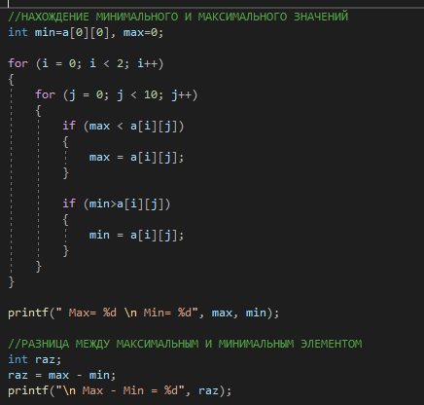

Рис. 1.1 – Программа вычисления разности

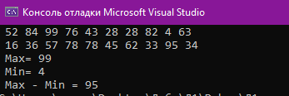

Рис 1.2 - Результат выполнения программы

**Задание 2.** Написать программу, реализующую инициализацию массива случайными числами.

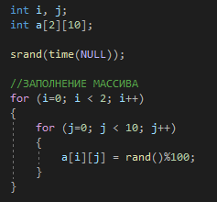

Рис. 2.1 – Программа инициализации массива случайными числами



Рис. 2.2 – Результат выполнения программы

**Задание 3.** Написать программу, реализующую создание массива произвольного размера, вводимого с клавиатуры.

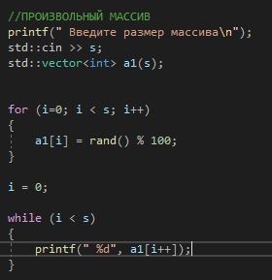

Рис. 3.1 – Программа создания произвольного массива

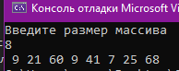

Рис. 3.2 – Результат выполнения программы

**Задание 4.** Написать программу, вычисляющую сумму значений в каждом столбце (или строке) двумерного массива.

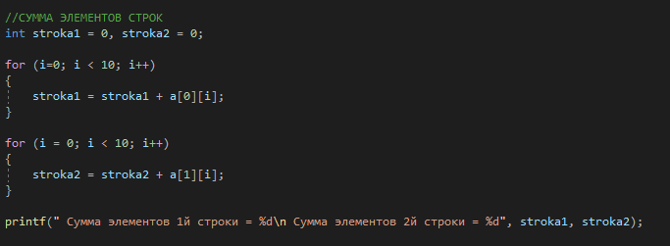

Рис. 4.1 – Программа суммы строк двумерного массива

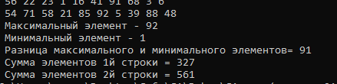

Рис. 4.2 – Результат выполнения программы

**Задание 5.** Написать программу, осуществляющую поиск среди структур student структуру с заданными параметрами (фамилией, именем и т.д.).

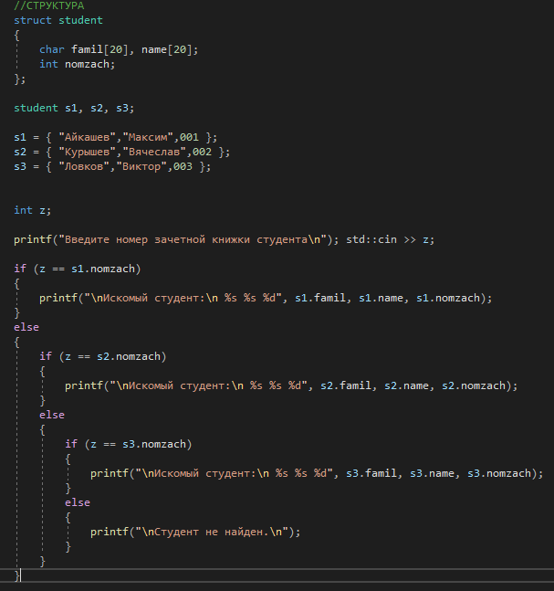

Рис. 5.1 – Программа поиска среди структур.

**Вывод:** Мы научились пользоваться массивами и структурами, а так же работать со случайными числами.